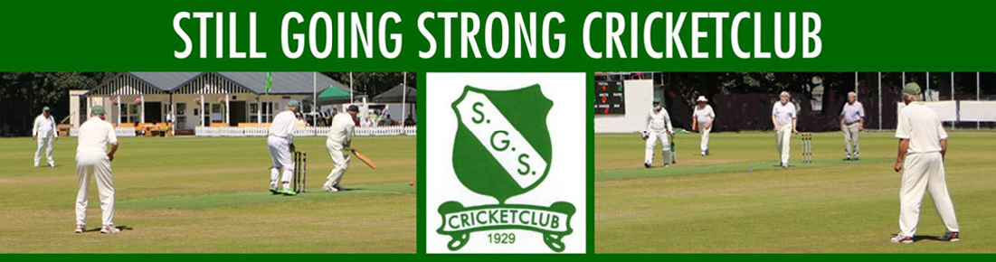
MET SGS OOK IN DE WINTERPERIODE PLEZIER EN GEZELLIGHEID.
ONZE WINTEREVENEMENTEN MOET JE MEEGEMAAKT HEBBEN !
Beste SGS'ers,
Bijgaand ontvangt u het programma voor de "Winterevenementen" die worden georganiseerd door de Contactcommissie. Het doel is om samen ook in de periode tussen de cricketseizoenen in leuke activiteiten te doen. De commissie stelt traditioneel een zodanig programma samen dat er voor iedereen wel iets leuks bij zit.
Deze contactdagen zijn bedoeld voor zowel jonge als oudere SGS’ers (ook onze nieuwe leden !).
Je komt op plaatsen waar je normaal gesproken niet zo maar naar toe zult gaan en leert Nederland er tegelijkertijd beter door kennen.
Algemene zaken:
U moet zich voor deelname inschrijven, zodat wij weten hoeveel personen er zullen komen.
S.v.p. binnen twee weken inschrijven voor alle evenementen waar u waarschijnlijk naar toe wilt gaan. Die gegevens heeft de commissie nodig om alles goed te kunnen organiseren
(vorig jaar kreeg de commissie soms pas twee weken voor het evenement uw inschrijving te horen. Voor ons onprettig laat met als resultaat extra kosten. Graag beterschap op dit punt).
U kunt altijd weer afzeggen, maar dat wel graag tijdig zodat wij gemaakte reserveringen kunnen aanpassen.
De kosten van uw deelname betalen aan de commissie op de dag zelf bij aankomst.
Met gepast geld betalen heeft de voorkeur.
Wij krijgen regelmatig tips van SGS'ers voor leuke evenementen. Als u zelf ook een goed idee heeft willen wij dat graag weten. De ervaringen van uzelf geven immers veel meer informatie dan de prachtigste folder of gids!
Als er iets wijzigt wordt dit altijd ook gemeld op de website : www.sgs-cricket.nl .
Het is belangrijk om gedurende het hele jaar de SGS-website regelmatig even te bezoeken.
U kunt inschrijven als volgt:
- Uw wensen s.v.p. invullen, bij voorkeur voor alle toekomstige evenementen. Een daarvoor bedoeld inschrijfformulier ontvangt u met dit programma (laatste bladzijde).
Het ingevulde inschrijfformulier per e-mail sturen aan re.kruijshoop@home.nl of per post sturen naar: SGS Contactcommissie, Klinkeweg 13, 7552 PB HENGELO.
Blijf gezond en wij zien u graag komen op de door uw club georganiseerde evenementen!
De SGS Contactcommissie,
R.E. Kruijshoop (commissievoorzitter) re.kruijshoop@home.nl 074-2422976 / 06-55380361
G.Th. Burki theoburki@gmail.com 0316-330448
D.A. Coster dirkcoster@online.nl 0297-288774
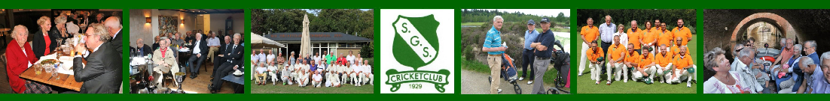
W.G. Reman george.reman@xs4all.nl 035-5823161
P.F. van der Hammen vanderhammen@axons.nl 06-53721586
Programma Winterevenementen 2019-2020

1. 5 oktober 2019 Klootschieten in de buurt van Lochem.
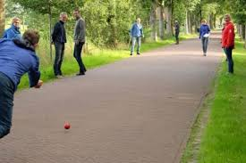
Wij willen natuurlijk elk jaar ook één of meer sportieve
evenementen organiseren voor jong en oud. Vorig jaar was het fietsen, nu gaan wij met elkaar klootschieten (vergelijkbaar met
onderhands bowlen). Klootschieten is altijd fantastisch leuk en
gezellig. In Twente en de Achterhoek hebben wij met het klootschieten al diverse locaties en klootschietbanen banen bezocht.
Deze keer gaan wij naar een nieuwe omgeving en ook nu weer
met goede leiding bij ons "rondje" klootschieten. Meestal hebben wij in oktober nog een goede temperatuur om sportief bezig te zijn. Startpunt bij Hotel "Hof van Gelre" vlak bij het prachtige wandelgebied "De Lochemse Berg".
Korte weergave van het programma:
- Ontvangst om 12:00 uur met koffie/thee en een ½ plak krentenwegge.
- Wij gaan beginnen met een gezellig en sportief klootschietfestijn om 13:30 uur.
- Ingepaste pauze met een hapje en een drankje.
- Om 16:00 uur terugkomst bij het hotel en tijd voor een lekker drankje met aansluitend de prijsuitreiking.
- Hierna voor de mensen die daarvoor hebben ingeschreven genieten van een heerlijk 3-gangen keuzediner.
Dagkosten exclusief diner ± € 35 p.p.. Kosten diner € 29,50.
2. 23 november 2019 Combinatiebezoek aan het Hofwijck Museum en Museum Swaensteyn.
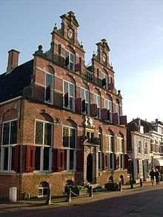
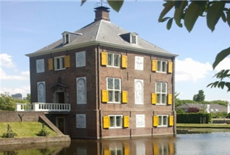
Christiaan Huygens wordt gezien als één van de meest invloedrijke wetenschappers die ons land heeft voortgebracht. De laatste acht jaar van zijn leven woonde hij op Hofwijck. Op de zolderverdieping, waar hij zijn verzameling telescopen bewaarde, is nu de presentatie Christiaan onder de Sterren te zien.
Museum Swaensteyn is hét huis voor de geschiedenis, kunst en cultuur van Voorburg en Leidschendam. Het museum is gevestigd in het notarishuis, één van de oudste gebouwen in het historische centrum van Voorburg. Museum Swaensteyn biedt verschillende permanente presentaties. Van de Romeinen (Forum Hadriani), Prinses Marianne tot aan beeldende kunst. Voorburg was lange tijd een echt kunstenaarsdorp. Het bezoek is aanbevolen door SGS-leden Bob Commerell en Ruud Ackermann. Bob zit daar in de organisatie en zal zorgen voor een prachtig bezoek!
Korte weergave van het programma:
- 11:15 uur Ontvangst en koffie drinken in de Oudhollandse keuken van Huygens’ Hofwijck,
- 12:00 uur Uitgebreide rondleiding in Huygens’ Hofwijck.
- 13:30 uur Lunchen in de Oudhollandse keuken van Huygens' Hofwijck.
- 14:45 uur Start onze korte gezamenlijke wandeling naar Museum Swaensteyn.
- 15:00 uur Rondleiding in Museum Swaensteyn.

Vervolg van de vorige pagina

- 16:00-16:30 uur Gelegenheid om even te winkelen in de gezellige en historische Herenstraat.
- 16:30 uur Borrel + diner. Dit nog verder vast te leggen. Waarschijnlijk bij The Village Lounge.
Te verwachten dagkosten:
± € 40 p.p. zonder museumkaart en ± € 31 met geldige museumkaart.

3. 18 januari 2019 Nieuwjaarsbijeenkomst 2020.
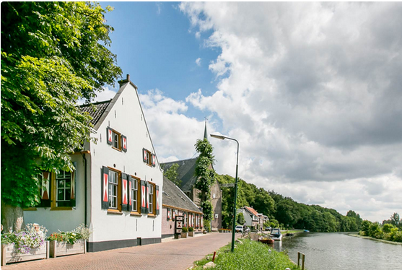
Zeer waarschijnlijk wordt onze Nieuwjaarsbijeenkomst gehouden in Bistro Belle van Zuylen in Oud Zuylen (op de hoek bij het slot) in de “Belle zaal”. Het is een leuke historische herberg, centraal in Nederland, eenvoudig bereikbaar en genoeg parkeerruimte.
Twee andere horecagelegenheden hebben wij wel bezocht, maar deze waren niet goed passend voor onze groep SGS’ers.

4. 15 februari 2019 Bezoek aan het uitgebreide en deels vernieuwde Spoorwegmuseum in Utrecht.
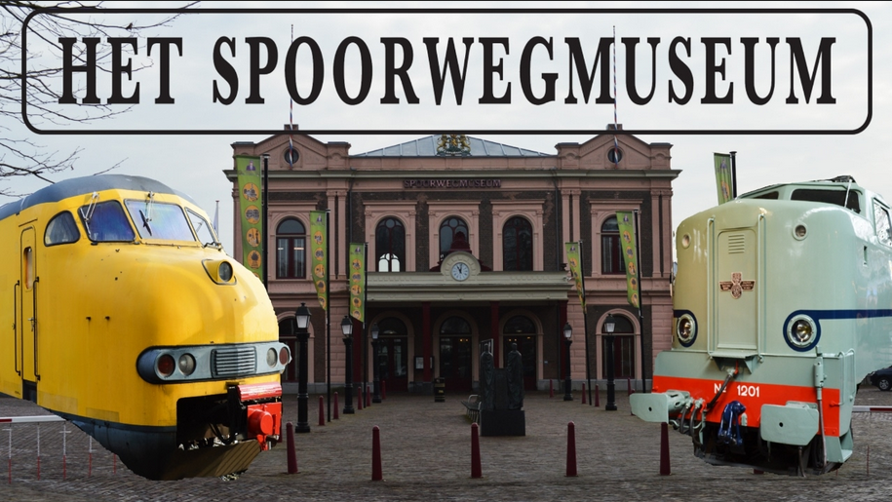
Het Spoorwegmuseum is een echte beleving voor iedereen: jong en oud! In de verschillende attracties komt de spoorhistorie tot leven. Maak een rit in het donker langs levensgrote stalen monsters, daal af in de oude kolenmijn en luister naar het verhaal over de uitvinding van de stoommachine. Acteurs nemen je mee naar het tijdperk van de Oriënt Express, in de Vuurproef hoor je hoe de komst van de trein de wereld heeft veranderd. Voor je het weet raas je in volle vaart met de trein door de tijd! In het Techlab gaat het over de techniek achter de trein. Doe de proefjes en ontdek zelf de werking van de trein.
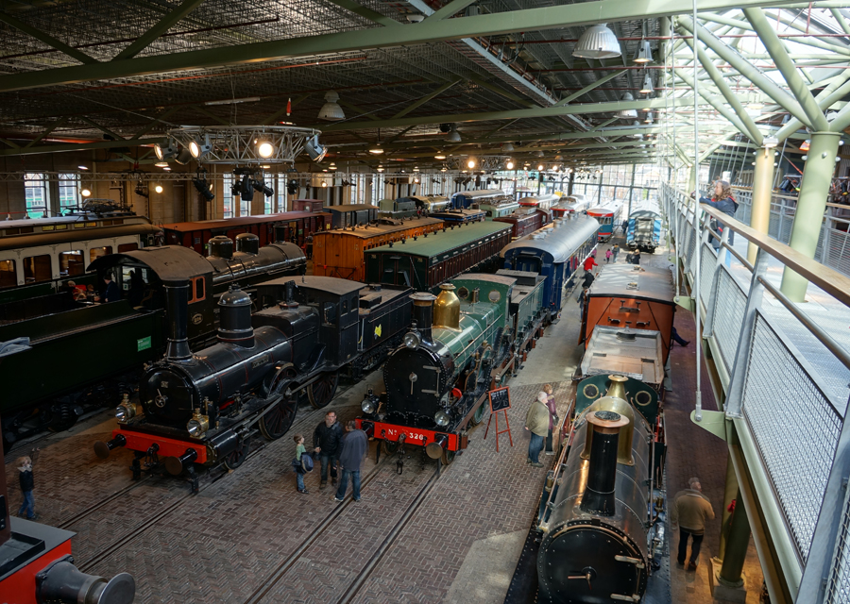
De collectie bestaat uit stoomlocomotieven, diesellocomotieven en elektrische locomotieven. Hierdoor wordt de bezoeker op een reis langs de ontwikkeling van de treinvaart genomen. Waar tot 1930/1940 voornamelijk met stoomtreinen werd gereden, ging dit rondom de Tweede Wereldoorlog over tot diesel en sinds 1950 is de elektrische trein van vandaag de dag in omloop. Al dit soort treinen zijn te bewonderen in het Spoorwegmuseum. Ontvangst en lunch nog te bepalen.
In relatie tot uw bezoek geldt dat er veel verschillende kortingsmogelijkheden worden geboden: Entreeprijs: € 17,50 , Museumkaart: gratis , BankGiro Loterij VIP-KAART: gratis , ICOM-houders: gratis. Groepen: € 14,00 p.p
Als wij voordelig uit willen zijn moeten wij weten wie een geldige kortingskaart heeft. Parkeren kan ook bij het museum: € 9,50.
Als wij willen dineren zal dat niet valk bij het museum kunnen omdat daar geen goede mogelijkheden zijn.

5. Zaterdag 18 april 2020 SGS fietstocht "Rondje Elburg".
Wij gaan dan een boeiende fietstocht maken rondom het historische Hanzestadje Elburg aan het Veluwemeer. Onderweg komen we een aantal bezienswaardigheden tegen zoals o.a. de tuinen van de firma A.Vogel, Kasteel Old Putten en landhuis Huize Schouwenburg. De tocht bestaat uit twee delen met als tussenstop een Lunchbuffet De Botter in Restaurant De Haas in Elburg.
Korte weergave van het programma:
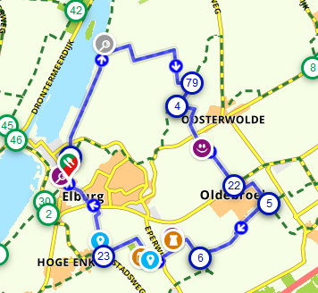
- Om 10:00 uur: ontvangst met 2x koffie/thee met gesorteerd gebak in Restaurant & Partycentrum De Haas, Jufferenstraat 21,
- Om 10:30 uur: huurfietsen afhalen bij de vlakbij gelegen fietshandelaar en fietsverhuur Klompmaker aan de Beekstraat 53. SGS’ers die zelf fietsen meenemen moeten dit tevoren aangeven- Vervolgens gaan wij het 1e gedeelte van onze route fietsen met behulp van een routekaart. Dit duurt ca 1½ uur. Tijdens onze fietstocht gaan wij een bezoek brengen aan de A. Vogeltuinen.
- Om 13.00 uur: na terugkomst in Elburg nemen we het uitgebreide Lunchbuffet De Botter bij Restaurant De Haas.-
- Om 13.45 uur: start fietsroute deel 2 (ca.12 km) van ongeveer 3 kwartier.
- Om 15.00 uur hebben we bij voldoende deelname nog een rondvaart over het Veluwemeer (ca. 50 minuten).
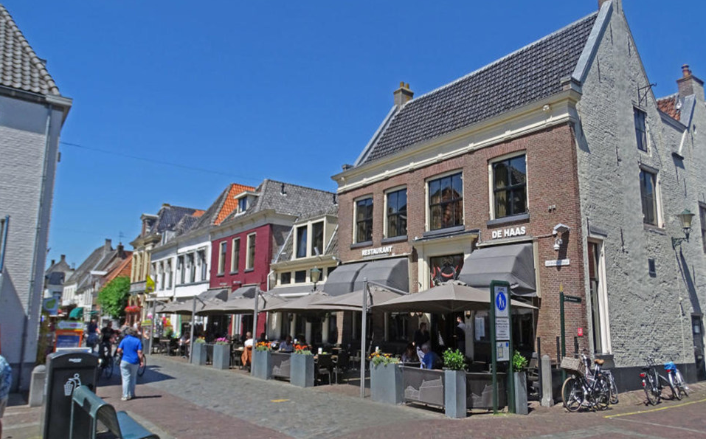
- Om 16.00 uur beëindigen wij de fietstocht en krijgen een ijsje bij
Casa Piccola. De fietsen terugbrengen bij Klompmaker.
- Aansluitend kunnen we bij het restaurant De Haas na afloop nog
wat drinken en napraten en voor de liefhebbers evt. dineren als
zij zich daarvoor tevoren hebben opgegeven. De dagkosten zullen
ca.€ 24,- bedragen, excl. de boottocht van € 8,- .
6. Zaterdag 10 oktober 2020 Pitch & Putt Golf op Papendal.
Pitch & Putt is een gezellige activiteit die overal ter wereld wordt gespeeld op een kleine 9-holes golfbaan. De afstand tot de vlag varieert in lengte van de holes tussen 30 en 90 meter.
7. Zaterdag 21 november 2020 Bezoek aan Teylers Museum.
Teylers Museum, aan het Spaarne in de Nederlandse stad Haarlem, werd in 1778 gesticht als boek en kunstzaal - een openbare gelegenheid voor kunst en wetenschap. Het is het oudste museum van Nederland. Nergens anders in de wereld vind je zo’n authentiek 18e-eeuws museum als hier.
Bekijk uw agenda en plan onze winterevenementen nu al in zodat u er zeker bij kunt zijn !
Afzeggen kunt u normaliter nog tot drie werkdagen voor de datum, dus u loopt geen financieel risico als u nu inschrijft !

